Activité de lecture (A portée de mots – page 20)
Ituko, enfant inuit
Consigne : termine les phrases.
Ituko est ______ ___________ _______________ ___________.
Il habite avec sa famille près de Thulé, ______ ________________.
Leur village compte plus de _________ __________________.
Les maisons ont de l’électricité, mais pas de __’______ __________
A l’école, Ituko apprend __’_____________.
Consigne : trouve dans le texte tous les mots qui s’écrivent avec un « k » puis écris-les.
_______________________________________________________
_______________________________________________________
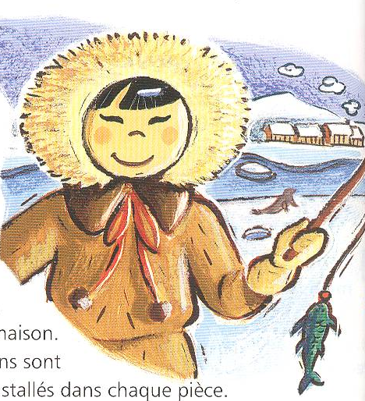

Nombre de phrases correctes écrites.
Nombre de mots écrits comprenant la lettre « k ».

Activité de lecture (A portée de mots – page 20)
Ituko, enfant inuit
Consigne : termine les phrases.
Ituko est ______ ___________ _______________ ___________.
Il habite avec sa famille près de Thulé, ______ ________________.
Leur village compte plus de _________ __________________.
Les maisons ont de l’électricité, mais pas de __’______ __________
A l’école, Ituko apprend __’_____________.
Consigne : trouve dans le texte tous les mots qui s’écrivent avec un « k » puis écris-les.
_______________________________________________________
_______________________________________________________

Nombre de phrases correctes écrites.
Nombre de mots écrits comprenant la lettre « k ».

